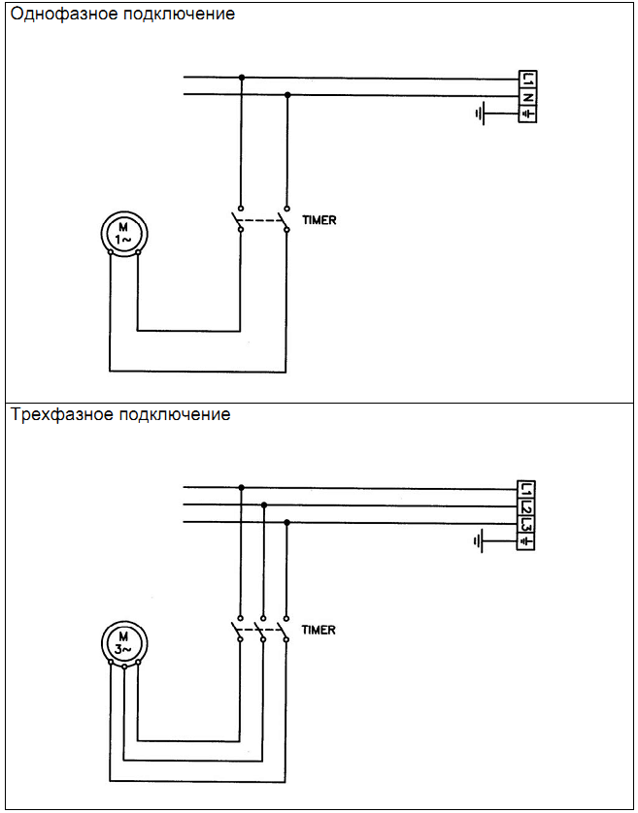
Электросхема
Картофелечитска PPF 18

